## 

**Cifrado EFS**



Daniel Escaño Hernández 2º ASIR

**Índice:**

**1. Práctica en cuestión** **3**

**2. ¿Qué es el Cifrado EFS?** **3**

**3. Descifrando EFS** **4**

**4. Diferencia entre cifrado EFS y BitLocker** **4**

## **1. Práctica en cuestión**

La práctica propuesta trata del cifrado de un archivo .txt de prueba en Windows utilizando EFS. A continuación, ir a otro host y buscar la manera de descifrar el archivo.

-Cifrar un documento con EFS de Windows 10 e intentar abrirlo en otro ordenador.

-Buscar una manera de descifrar el fichero.

## **2. ¿Qué es el Cifrado EFS?**

El Encrypting File System es un sistema de archivos que, trabajando sobre NTFS, permite cifrado de archivos a nivel de sistema. Está disponible para Microsoft Windows 2000 y posteriores. La tecnología permite a los archivos contenidos ser cifrados en las particiones NTFS en donde esté habilitado para proteger datos confidenciales de personas con acceso físico a la computadora. EFS es incompatible con la compresión de carpetas.

Una vez cifrado se lo enviamos a nuestro compañero para que lo descifre y el compañero a nosotros.

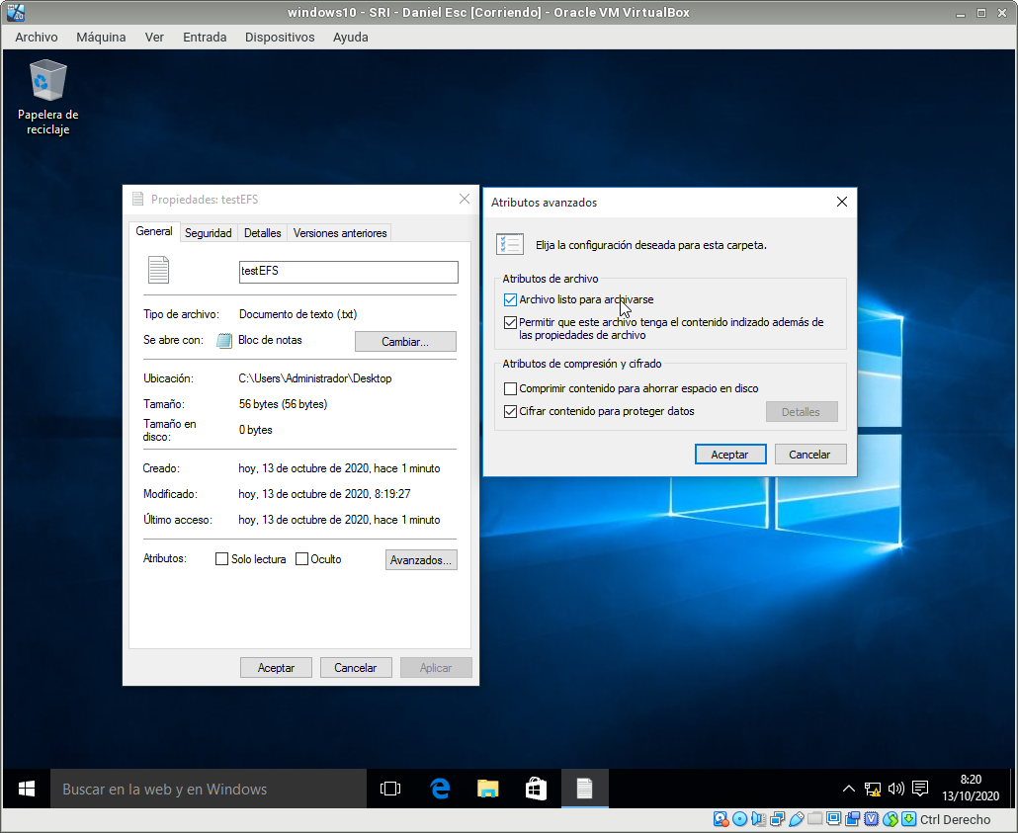

## **3. Descifrando EFS**

Al intentar abrir el archivo desde otro host no te debería dar acceso alguno, sin embargo en nuestro caso, al cifrarlo no requirió de ninguna contraseña por algún motivo y nos permite abrirlo como si nada.

Realmente no debería funcionar así, creemos que puede ser por la versión de la distribución del sistema operativo o de un error interno.

Nos deja acceder al archivo como si nada.

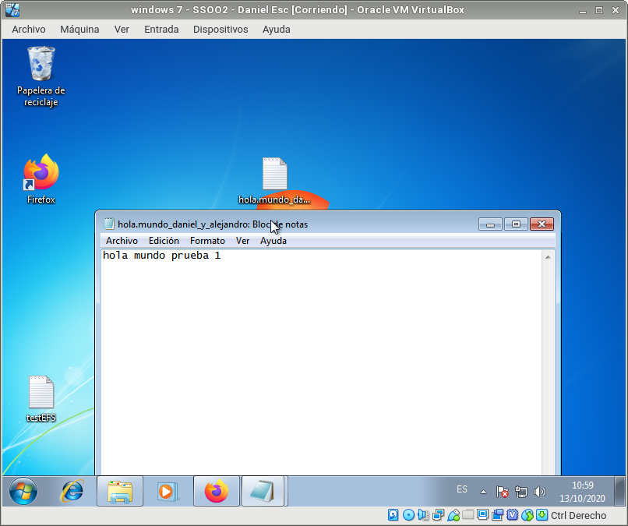

## **4. Diferencia entre cifrado EFS y BitLocker**

Mientras que BitLocker funciona, generalmente, como una herramienta para el cifrado total de datos, EFS está especializado en el cifrado solo de datos individuales.

Aunque esta herramienta es más rápida y consume menos recursos que la anterior, los algoritmos de EFS no son tan seguros como los de BitLocker y además requiere de activar el cifrado a todos y cada uno de los archivos que se copian al disco duro o unidad a proteger.

En EFS, la clave de cifrado se almacena en el propio sistema operativo en lugar de utilizar el módulo TPM del hardware.

En resumen, mientras que BitLocker aprovecha el hardware para un cifrado mucho más robusto y seguro, EFS solo aprovecha las características natas de NTFS.